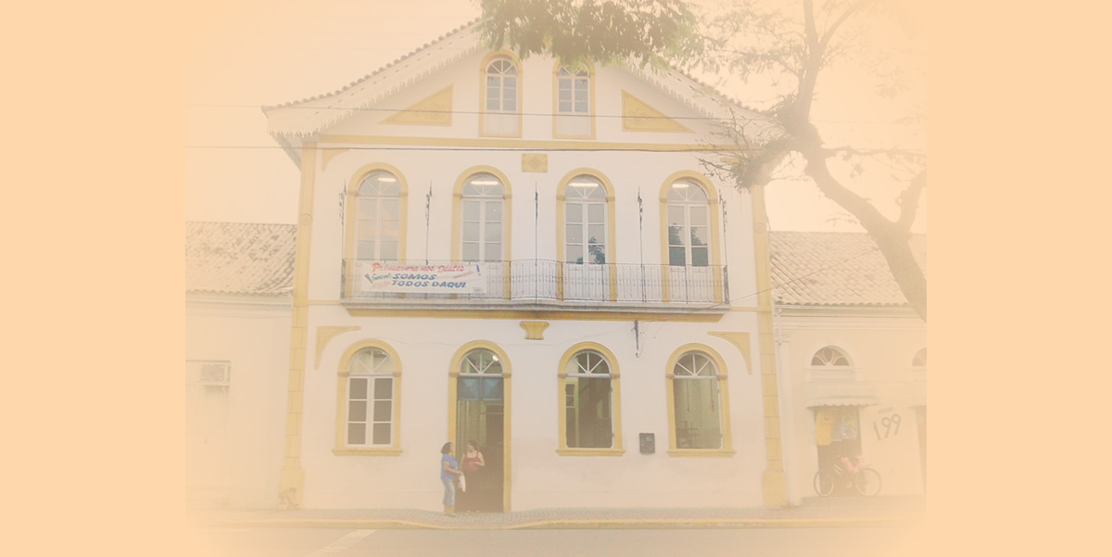

Academia de Letras de Biguaçu
República Federativa do Brasil
Estado de Santa Catarina
Município de Biguaçu
Diploma
Maria Def. Zunino Duarte Cadeira nº 35
Acadêmico

Padre Raulino Reitz
Patrono

Biguaçu, 17 de dezembro de 1997

________________________ ________________________ ________________________
Osmarina Maria de Souza Acadêmico Dalvina de Jesus Siqueira
Secretária Presidente

